Работа в программном комплексе Бюджет-Веб
Для работы в программном комплексе вам необходимо:
- Предоставить необходимые документы в Минфин (тел. Минфина: 497-314, 497-306)
- Получить Логин и Пароль для Программного комплекса (тел. Минсвязи 905-311)
- Получить Электронную цифровую подпись (ЭЦП) для работы в программе (ЭЦП выдает - Аккредитованный Удостоверяющий центр!!! НЕ МИНСВЯЗЬ и НЕ МИНФИН! Пример аккредитованного удостоверяющего центра: Удостоверяющй центр АУ УР "РИЦ УР", Управление Федерального казначейства, НПП «Ижинформпроект»)
Работа в программном комплексе Бюджет-Веб
- Заходите на сайт Минфина УР http://www.mfur.ru, спускаетесь в самый низ странички и проматываете стрелочками до «Бюджет 2020»:
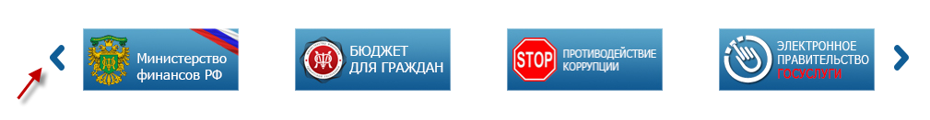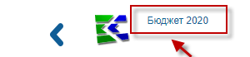
- Открываете «Бюджет 2020», в окне ввода набираете Логин и Пароль, затем кнопка «Вход»:
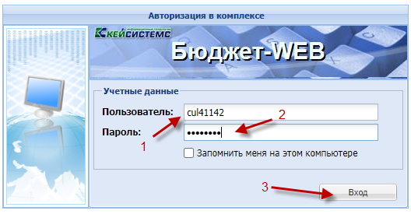
- Слева, в Навигаторе, собраны в папках необходимые для работы документы:
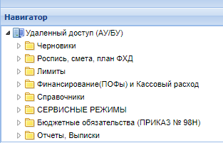
При нажатие на треугольник перед папкой – открывается список документов.
- Папка «Черновики» - это список документов, с которыми работают организации, то есть, создают документы и подписывают их:
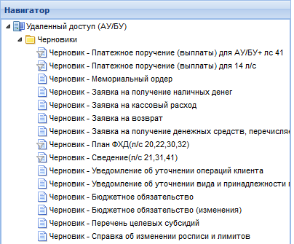
- Папка «Финансирование (ПОФы) и Кассовый расход – в этой папке можно посмотреть поступление «живых» денег на ваш Лицевой счет. Деньги приходят документом «Платежное поручение (поступления)» или «Мемориальный ордер»:
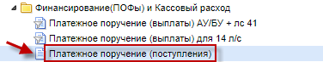
Итак, вы проверили, что деньги к вам на счет пришли, теперь вы можете ими воспользоваться. Первое, что вы должны сделать, прежде чем формировать Платежное поручение на выплаты, уточнить у специалиста Минфина, нужен ли вам документ «План финансово – хозяйственной деятельности» или нет. Если документ нужен, то его необходимо создать перед формирование Платежного поручения, иначе сохранить документ на выплаты программа вам не даст. Реквизиты для документа «План финансово – хозяйственной деятельности» уточните у своего учредителя (учредитель или куратор – это Министерство, которое вас сопровождает).
- Создание документа «План финансово-хозяйственной деятельности».
Открываете в Навигаторе папку «Черновики», затем компоненту «Черновик – Сведение (л/с 21, 31, 41)»:
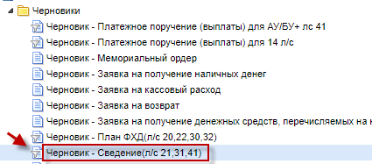
В открывшейся компоненте справа, нажимаете кнопку «Создать»
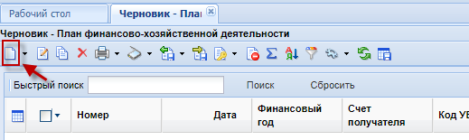
Откроется карточка документа:
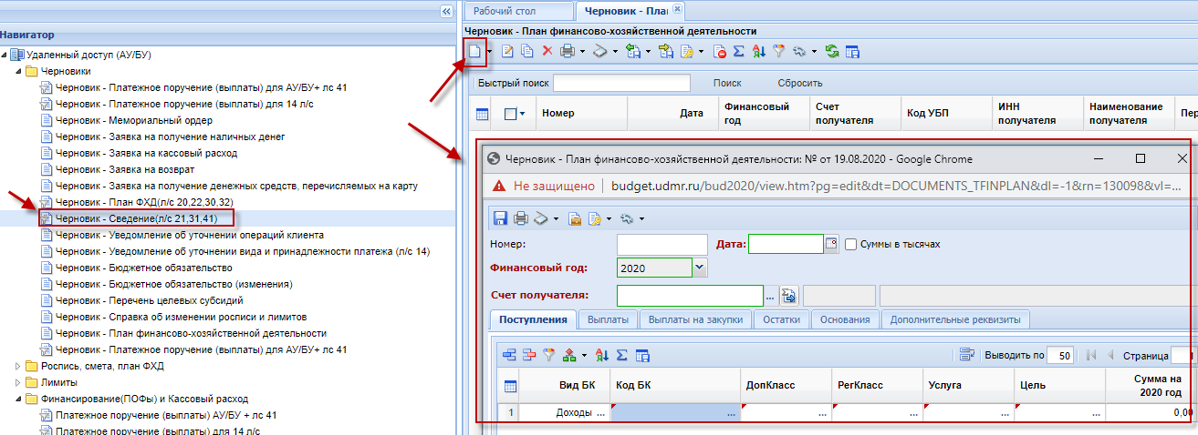
Счет получателя подтянется по умолчанию вашей организации, вам необходимо будет заполнить вкладки «Поступления» и «Выплаты»:
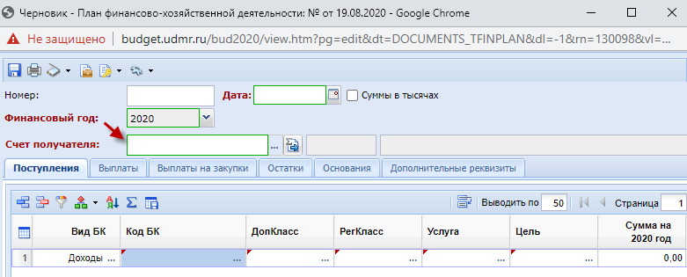
Внимание, еще раз, все Реквизиты для документов, а именно коды Бюджетной классификации уточнять у Учредителя (сопровождающего Министерства)!
Добавляете строку во вкладке «Поступления»:
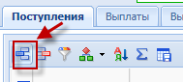
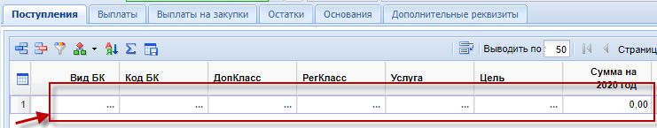
Выбираете в колонке «Вид БК» - «Доходы»:
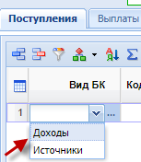
Затем, проваливаетесь через три точки в колонку «Код БК»
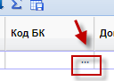
Открывается справочник бюджетной классификации:
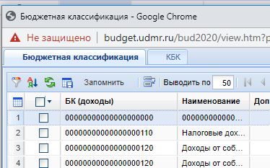
Для доходной классификации обычно коды идут следующие: 00000000000000000180, находим его через фильтр:
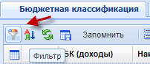
Заполняете код и нажимаете «Сохранить»:
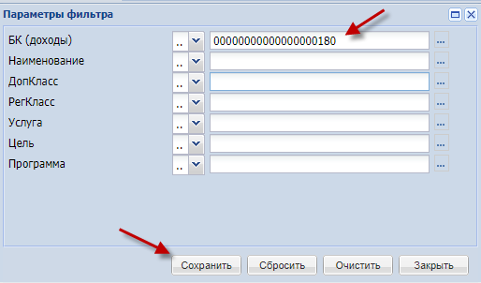
Затем, ставите галочку в найденной записи и нажимаете «Запомнить»:
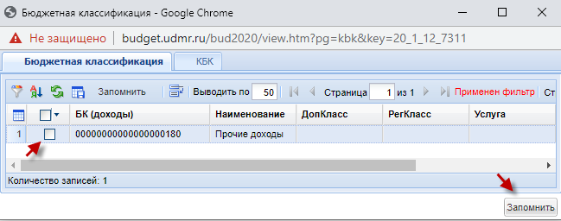
Код БК подтянулся из справочника в строку, далее нужно заполнить «ДопКласс» и «РегКласс»:
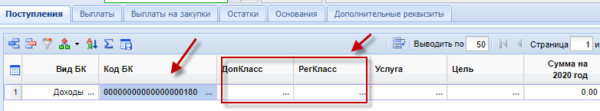
Для 41 лицевых счетов ДопКласс будет 9.000, по РегКлассу уточняйте у Куратора (РегКласс идет по приказу Минфина УР № 73 от 21.03.2018г.). В КБК также может быть еще заполнен код БК «Услуга» и «Цель», обязательно уточните это у Куратора.
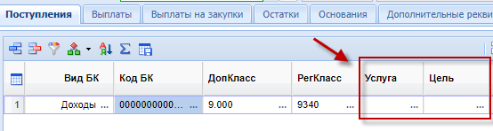
После заполнения классификации, проставляете сумму по поступлениям:
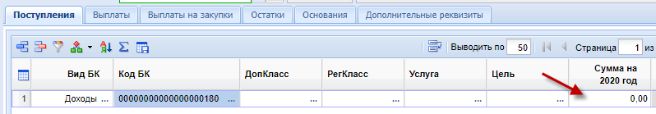
Сумма будет совпадать с суммой, поступившей к вам на Лицевой счет.
Переходите на вкладку – Выплаты, аналогично проделанному ранее, нажимаете добавить строку, выбираете Вид БК - Расходы:
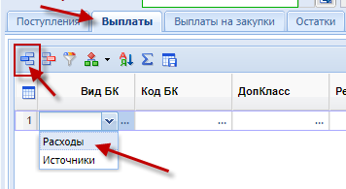
Затем заполняете Код БК:
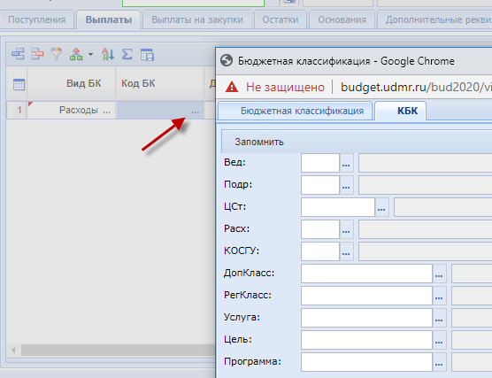
Заводите необходимую Бюджетную классификацию: у вас либо будет первые 20 знаков нули, затем код Дополнительной классификации 9.000, и код Региональной классификации – согласна приказа Минфина УР № 73 от 21.03.2018г (уточняйте у Учредителя), либо будет полностью вся двадцатизначная классификация заполнена, и плюс ДопКласс, РегКласс:
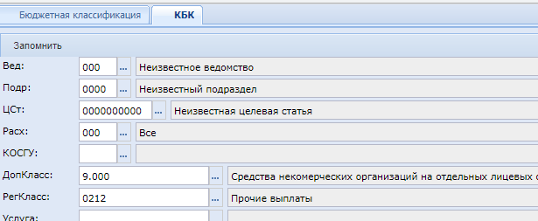
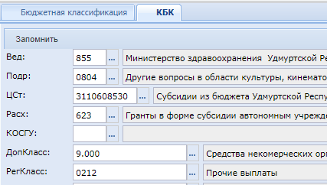
В КБК также может быть еще заполнен код БК «Услуга» и «Цель», уточните у Куратора.
После заполнения кодов, нажимаете «Запомнить» и классификация подтянется в строку «Выплаты»:
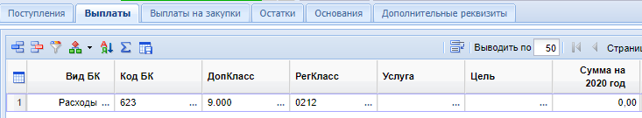
Заполняете сумму выплат (сумма равна поступлениям):
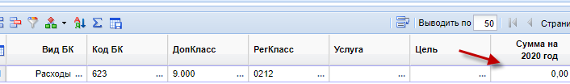
Проставляете Номер(1), Дату(2) и сохраняете документ(3):
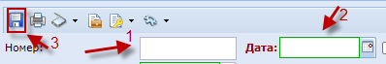
Заполненный и сохраненный документ, нужно подписать электронной подписью организации (может бы подписывать будет Учредитель – это необходимо будет уточнить):
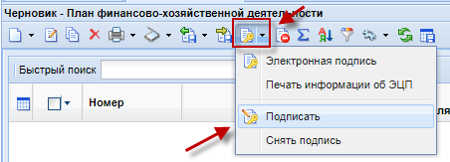
Далее ждете, когда документ проверит Минфин и примет его на исполнение. При исполнение документа, он из компоненты Черновики уходит и попадает в папку «Роспись, смета, план ФХД».
После утверждения Плана финансово хозяйственной деятельности, можно формировать Платежное поручение на выплаты.
- Создание документа Платежное поручение (выплаты)
Открываете компоненту «Черновик – Платежное поручение (выплаты) для АУ/БУ + лс41», нажимаете справа кнопку «Создать»:
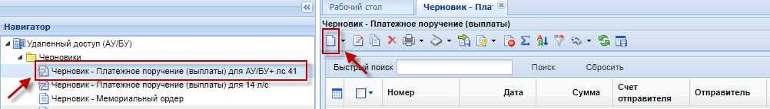
Откроется окно для создания Платежного поручения, заполняете в документе необходимые реквизиты (по заполнению документа обращаться в Управление казначейства Минфина УР либо к курирующему вас Министерству):
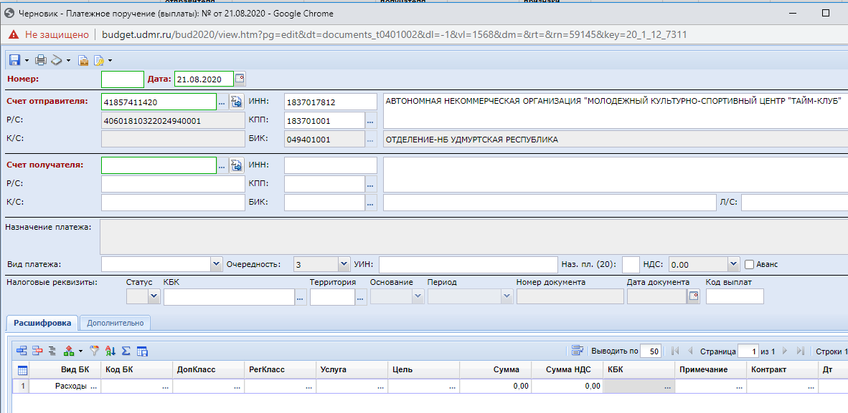
Счет отправителя подтянется по умолчанию ваш и соответствующие ему реквизиты.
ВНИМАНИЕ: в Платежном поручении в наименование банка отправителя и получателя ОБЯЗАТЕЛЬНО должен стоять город банка!
При создании нового Платежного поручения город у отправителя не проставляется!
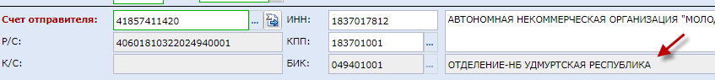
Для того, чтобы город в наименование появился, необходимо перевыбрать Счет отправителя, для этого нажимаете три точки в поле Счет отправителя:
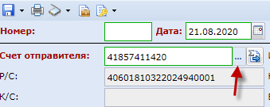
Выбираете счет и нажимаете «Запомнить»:
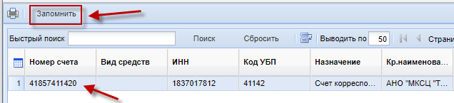
Город в наименование банка подтянется:
Затем, через три точки поля «Счет получателя», выбираем из справочника Неизвестного корреспондента:
В Быстрый поиск забиваете номер счета – 99999999699999999999, затем «Поиск» и «Запомнить»:
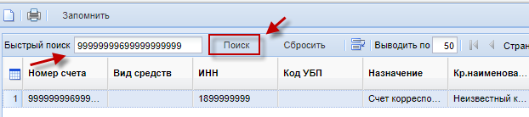
После выбора Неизвестного корреспондента получаете следующее:
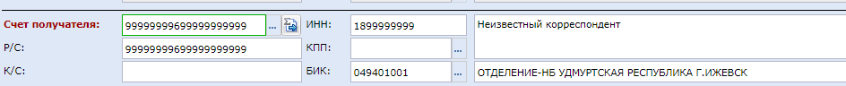
ПОЛЕ СЧЕТ ПОЛУЧАТЕЛЯ НЕ ТРОГАЕМ!!!:
Все остальные поля очищаем и заносим нужные данные получателя (расчетный счет, инн, кпп, наименование), БИК банка выбираем из справочника по трем точкам:
Наименование банка подтянется без города, ОБЯЗАТЕЛЬНО допишите город руками, иначе документ сохранить не даст:
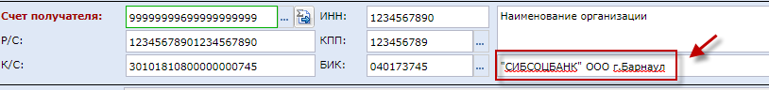
Заполняете вкладку «Расшифровка», проваливаетесь через три точки в поле «Код БК»:
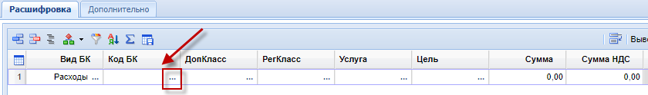
Выбираете коды КБК:
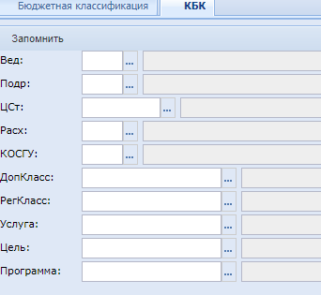
Классификация состоит из 20 знаков БК: Ведомство (Вед.:) - три знака, Подраздел (Подр.:) - четыре знака, Целевая статья (ЦСт.:) – десять знаков, Вид расхода (Расх.:) – три знака, кода Дополнительной классификации (для 41 лицевых счетов это код 9.000), кода Региональной классификации, кода Услуги, кода Цели. Коды КБК уточняйте у своего курирующего Министерства. Код Региональной классификации можно посмотреть в Приказе Минфина УР № 73 от 21.03.2018г. – это изменение к приказу 7н от 25.03.2016г., либо спросить у своего курирующего Министерства).
Пример КБК:
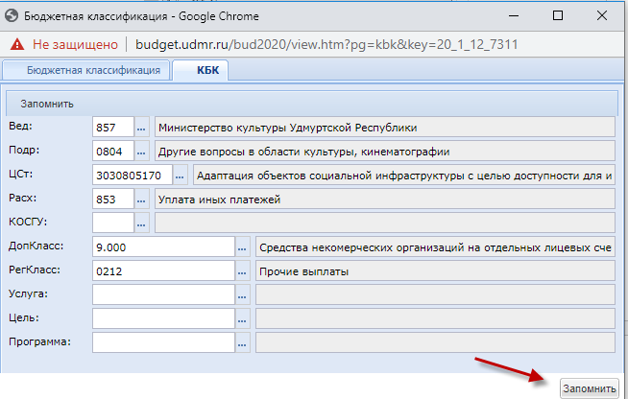
Завели коды и далее нажимаете кнопку «Запомнить».
ВНИМАНИЕ! Коды БК должны совпадать с Кодами, которые у вас заполнены в документе «План финансово хозяйственной деятельности» в закладке «Выплаты» (если у вас этот документ есть). Так же, код Дополнительной классификации и Региональной классификации должен совпадать с кодами из документа «Платежное поручение (поступления)» (документа «живых» поступлений). Перепроверьте коды, иначе документ не сохранится.
Далее, заполняете сумму выплат:
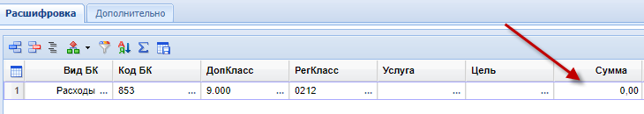
Затем, в этой же строке закладки «Расшифровка», в поле «Примечание» пишите назначение платежа, где указываете обязательно код Дополнительной классификации, код Региональной классификации (если код есть), лицевой счет и текст назначения платежа:
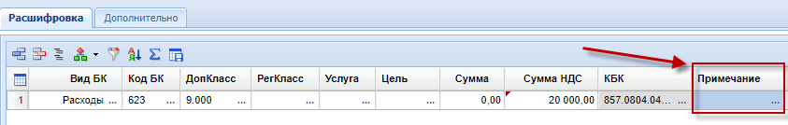
После сохранения платежного поручения текст из поля «Примечание» отразится в поле «Назначение платежа»:
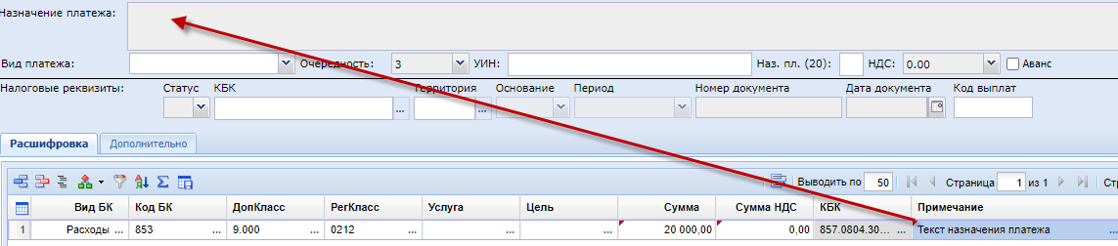
Сохраняем документ кнопкой дискеты, предварительно проставив Номер и Дату:
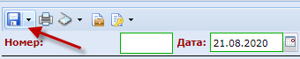
К сохраненному документу необходимо прикрепить подтверждающие документы (сканы):
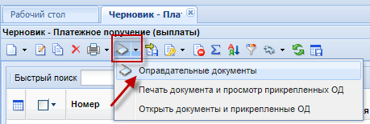
В открывшемся окне, нажимаете создать:
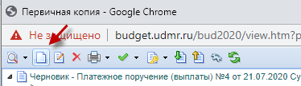
Выбираете файл подтверждающего документа, сохраненного на вашем рабочем месте, затем кнопка «Дискета»:
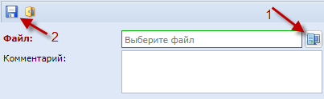
Выделяете галочкой прикрепленные документы и подписываете их:
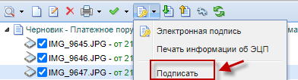
После подписания, прикрепленных к Платежному поручению документов, закрываете окно и подписываете сам документ Платежное поручение, предварительно отметив его галочкой:
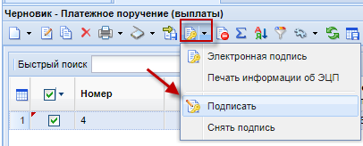
Документ создан и подписан, теперь его будет проверять Минфин, после проверки либо приведет его к исполнению, либо, если найдет ошибки, забракует его.
Забракованный документ останется в Черновиках с Признаком «Забракован»:
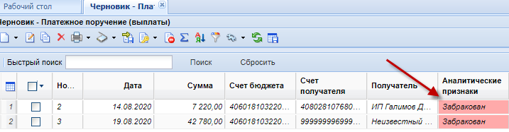
Встаете на документ и нажимаете на кнопку «Просмотреть причину забраковки»:
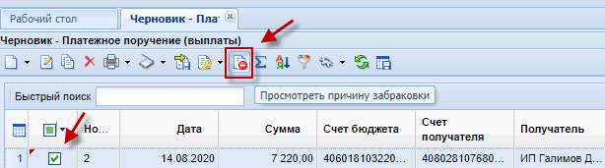
Пример:
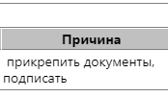
Если понятно, что нужно сделать, снимаете подпись с документа и правите его, если не понятно, звоните в Минфин, уточняете, и правите документ, предварительно сняв с него свою подпись:
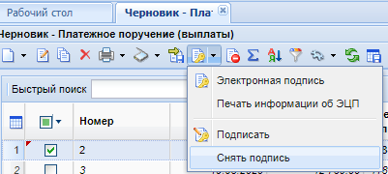
- Отчеты и выписки
Рассмотрим пример отчета «Выписка и отчет из лицевого счета БУ (АУ) (для финоргана):
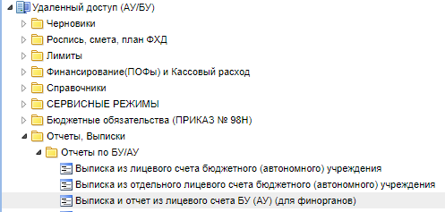
Открываете отчет, выбираете в Отборах свой Лицевой счет:
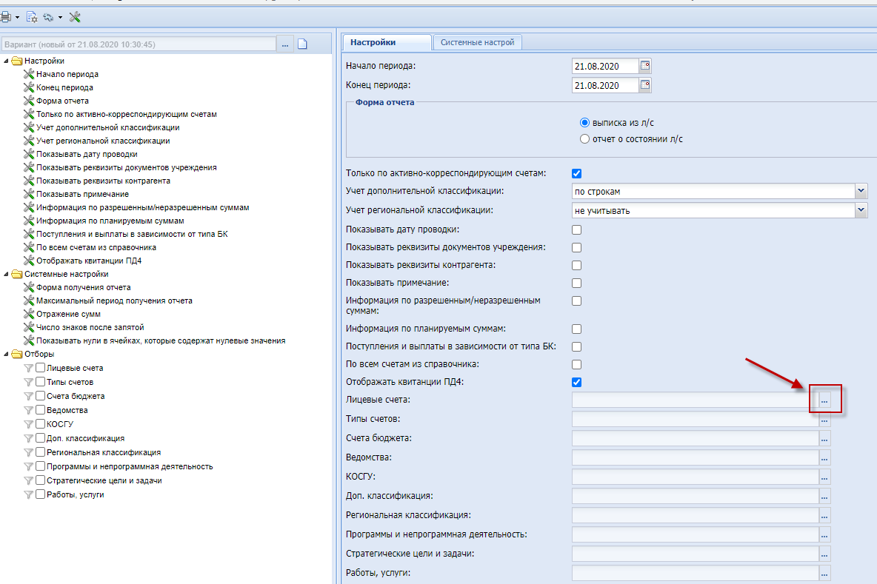
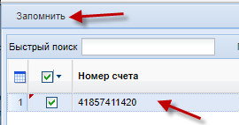
Затем, ставите нужный вам период:
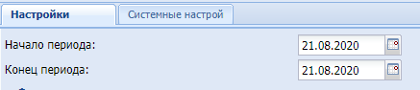
Нажимаете на Печать:
